２ 米と日本古代人
米の由来 以上の諸例の骨子をまとめてみると、直良博士も述べているように稲の原種は中央アジヤで、それが印度や印度支那方面に伝播し、中国の江南地方、朝鮮方面に移り、気候、、風土の環境の相違から日本稲に近似した丸粒・粘性のあるものに変異し、さらに温帯圏の日本西南部にもたらされた。それまで日本にも、繩文式文化時代にすでに日本稲原種もあり、これとの雑種が生れ、一そう粘性をもつ現日本稲 ‘Japonica’ が生まれた。そして、日本原稲の野生種は絶滅し、存在はわ
日本稲の出生 からなくなった。一方大陸や半島方面から移入された交配原種は、北九州方面に渡来した銅剣・銅鉾・銅鏡・ガラス玉を製作した前期の弥生式文化時代の或る種族の人間群で、これが太陽暦時を利用した原殆農業民（原田大六談毎日新聞４１．２．１５）であった。これと相前後して、銅鐸製作技術をもち、これを信仰祭祀の崇器として大切に保存して来た原始稲作農民が、関西地方を中心に根拠をもち発展していたことは、大和（奈良県）唐古遺跡、尼崎市田能遺跡や幾多の銅鐸出土状況から推察できる。
鉄器文化の招来 この北九州中心の弥生農民と、関西中心の弥生農民との間に争いが起こり、銅剣・銅鉾をもつ西部弥生農民が優勢となり、ついに銅鐸文化人を圧迫し、さらに鉄器文化を招来し大和の豪族政権国家を樹立する基盤をつくった。そこで、崇器である銅鐸を急に土中に埋めて、旧弥生民族であることをカムフラージュしてしまった。と、いう説を立てる人もでてくるようになってきた。ヤマトの卑弥呼（魏史倭人伝）や神武天皇東征説がこれを裏書するものだという説がある。
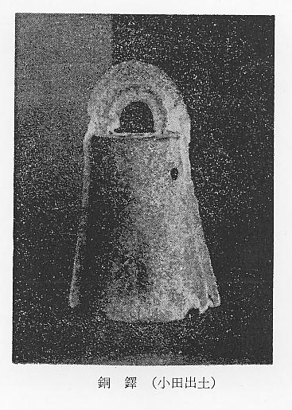
古代原種と外来種 しかし、銅剣文化圏と銅鐸文化圏との問題は、これで片づくとしても、米の問題に関する限り
米 においては、多くの疑問が残されているように思われる。たとえば、昭和１７年３月発行農林省農事試験場報告第５１号 “稲におけるいわゆる「日本型」及び「印度型」の区別に就て”技師寺尾 博・同水島宇四郎両人の日・印両種の交配試験の結果は、不稔性の稲ができるばかりとなっている。そうすれば、われわれ素人考えでは、日本古代米が外来種の中支・朝鮮・日本と移ってくるにしたがって淘汰されたものでなく、もとから日本には日本型の原種があって、これが今日の日本米として伝わり、これが朝鮮型と中支型と共通点があるというにとどまるのではないかという気がしてならない。中国・満州産の驢馬と、普通馬と交配して生れた騾馬は、一代交配種で、騾馬の仔は生まれないという話と似ているのではなかろうか。つぎにしるす郷土の弥生時代の原始農業と、地方で出土した古代米に関係することなので、稲の問題をとりあげて見た。

